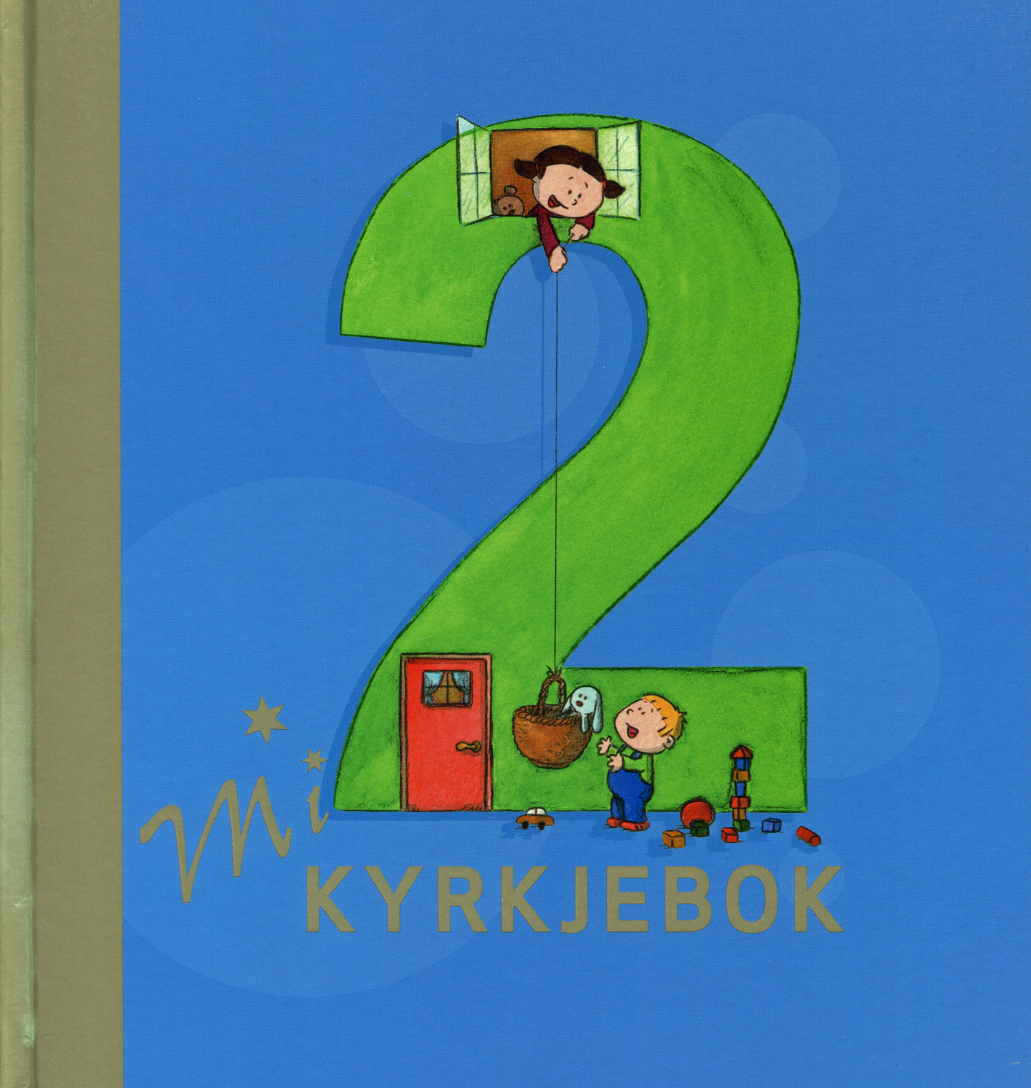



Dale, 8. januar 2026

Til deg som er født i 2023

Vi inviterer deg og foreldra dine til 2-årssamling på Ljosheim i Dale laurdag
17. januar kl. 11.00-12.00.

I samlinga skal du få 2-årsboka «Mi kyrkjebok». Vi skal lære nokre av songane som står i boka, leike og bli kjent med «Krølle», eit lite lam som gjekk seg bort.

Denne samlinga er ein del av trusopplæringa i Fjaler.

For at vi kan få oversikt over kven som kjem, er det kjempefint om Knut Arne kan få SMS-påmelding på tlf. 908 55 230, gjerne innan fredag dagtid
16. januar.

Velkommen til samling på Ljosheim!

Beste helsing

Knut Arne Kummeneje
Sokneprest

